1引言 2
1.1编写目的 2
1.2背景 2
1.3定义 2
1.4参考资料 2
2总体设计 2
2.1需求规定 2
2.2运行环境 2
2.3基本设计概念和处理流程 3
2.4结构 3
2.5功能器求与程序的关系 3
2.6人工处理过程 3
2.7尚未问决的问题 3
3接口设计 3
3.1用户接口 3
3.2外部接口 3
3.3内部接口 4
4运行设计 4
4.1运行模块组合 4
4.2运行控制 4
4.3运行时间 4
5系统数据结构设计 4
5.1逻辑结构设计要点 4
5.2物理结构设计要点 4
5.3数据结构与程序的关系 4
6系统出错处理设计 5
6.1出错信息 5
6.2补救措施 5
6.3系统维护设计 5

概要设计说明书

1引言

1.1编写目的
本系统为华师微信公众号订餐系统,为满足全体华师师生的餐饮需要.编写本概要说明书是为了说明该订餐系统的总体设计、接口设计、运行设计、系统数据结构设计以及系统出错处理设计。为今后详细设计该系统以及编码过程打下基础。该概要设计说明说的预期读者是该软件的设计人员以及对该项目有兴趣的开发人员。

1.2背景
系统名称:华中师范大学微信公众号订餐系统
任务提出者:周伟老师
开发者:桂黎铭,张梦梦,张简,张世权
用户:全体使用微信号订餐的华师师生

1.3定义
MVC: 全名是Model View Controller，是模型(model)－视图(view)－控制器(controller)的缩写，一种软件设计典范，用一种业务逻辑、数据、界面显示分离的方法组织代码，将业务逻辑聚集到一个部件里面，在改进和个性化定制界面及用户交互的同时，不需要重新编写业务逻辑。MVC被独特的发展起来用于映射传统的输入、处理和输出功能在一个逻辑的图形化用户界面的结构中。

桥接器: 即是当作传统的有线局域网络与无线局域网络之桥梁，因此任何一台装有无线网卡的PC机均可透过AP去分享有线局域网络甚至广域网络之资源。除此之外，AP本身又兼具有网管的功能，可针对接有无线网络卡的PC机作必要的控管。

电子商务：通常是指是在全球各地广泛的商业贸易活动中，在因特网开放的网络环境下，基于浏览器/服务器应用方式，买卖双方不谋面地进行各种商贸活动，实现消费者的网上购物，商户之间的网上交易和在线电子支付以及各种商务活动、交易活动、金融活动和想过的综合服务活动的一种新型的商业运营模式。

1.4参考资料
《软件工程》 叶俊民 清华大学出版社
《概要设计说明书》(国标)

2总体设计

2.1需求规定
1.操作简单,对于大多数网络用户可以轻松实现在网上订餐的功能,界面清晰,简单易懂易于操作
2.具有管理的功能,增加,删除,修改,填写订餐客户信息.
3.系统运行快速稳定,高效,
4.在结构上具有很好的可扩展性,以便将来在功能上进行拓展

2.2运行环境
操作系统:Android4.0或者IOS8.0
数据库:MICROSOFT SQL 2005

2.3基本设计概念和处理流程
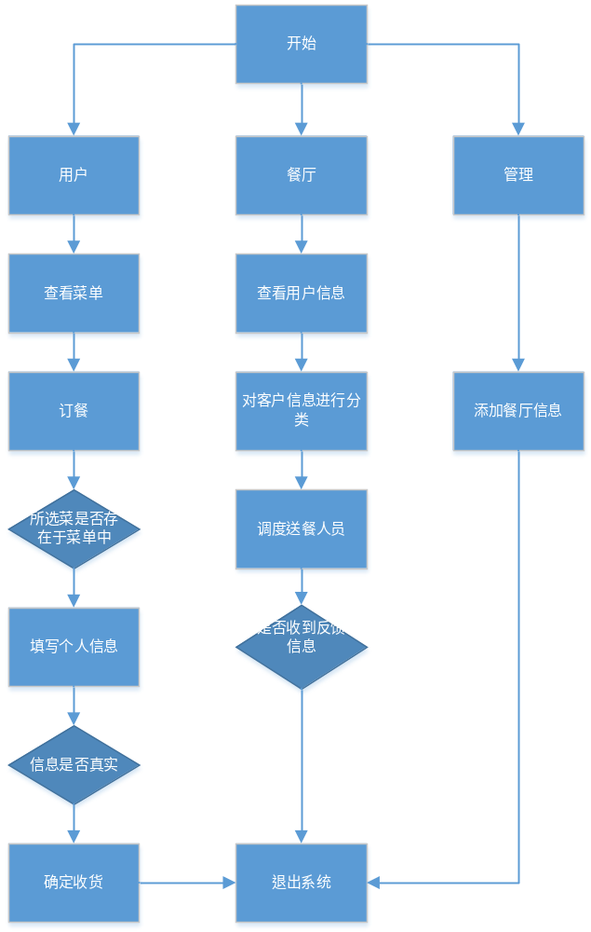

2.4结构
用一览表及框图的形式说明本系统的系统元素（各层模块、子程序、公用程序等）的划分，扼要说明每个系统元素的标识符和功能，分层次地给出各元素之间的控制与被控制关系.
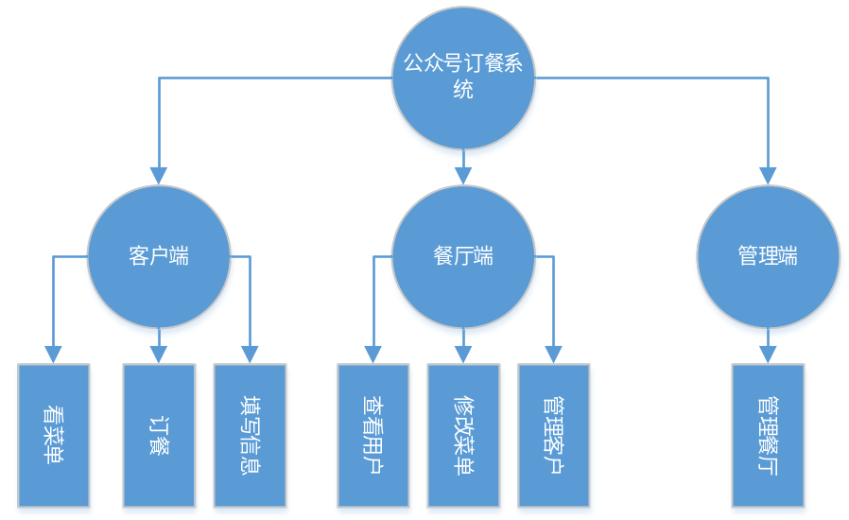

2.5功能器求与程序的关系
本条用一张如下的矩阵图说明各项功能需求的实现同各块程序的分配关系：
 | 插入菜单信息 | 插入订单菜单 | 验证输入身份信息是否正确 | 显示订餐成功 | 创建和删除餐厅
客户浏览餐厅 | √
订餐 |  | √ | √ | √
修改菜品信息 | √
管理餐厅 |  |  |  |  | √

2.6人工处理过程
本软件系统在餐厅收到订餐信息后,需要有工作人员浏览信息确认订单,并安排送餐系统送餐.

2.7尚未问决的问题
无.

3接口设计

3.1用户接口
窗口化,菜单栏,在操作时响应热键

3.2外部接口
硬件结构:无
软件接口: 通过桥接器与Microsoft mySQL 2008数据库连接；

3.3内部接口
通过面向对象语言设计类，采用MVC格式，在JSP页面中实现对类的属性和功能的调用。

4运行设计

4.1运行模块组合
主要是以窗口为模块，一个窗口完成一项功能，通过每一个窗口最上面的索引实现模块间不同功能的连接和组合。各模块之间相互独立。

4.2运行控制
不限制用户的输入，对于每次输入，只要符合要求，可继续执行，若超出规定范围则会出现对话框提示用户信息错误。
用户点击订餐按钮,完成菜品的选择和订购.成功后跳转个人信息填写,输入无误后,进入到等待界面
当餐厅接受到订单时,点击确认订单,然后进行派送
管理人员:增加或删除餐厅信息
在网络传输方面，客户机再发送数据后，将等待服务器的确认到信号，收到后，在此等待服务器发送数据，然后对数据进行确认服务器再接收到数据后发送确认信号，在对数据处理、访问数据库后，将返回信息送回客户机，并等待确认。

4.3运行时间
每次操作的时间响应上限控制在1s以内,超过2秒返回失败,提示用户重新连接

5系统数据结构设计

5.1逻辑结构设计要点

- 菜品表 FOODLIST（菜品名，菜品编号，菜品价格，菜品介绍,餐厅编号）
- 订单表ORDERLIST（订单编号，菜品数量，菜品编号，客户编号）
- 客户表USERTLIST（客户编号，客户姓名，客户电话，地址）
- 餐厅RESTLIST(餐厅编号,餐厅地址,餐厅电话)
其ER图 如下所示：
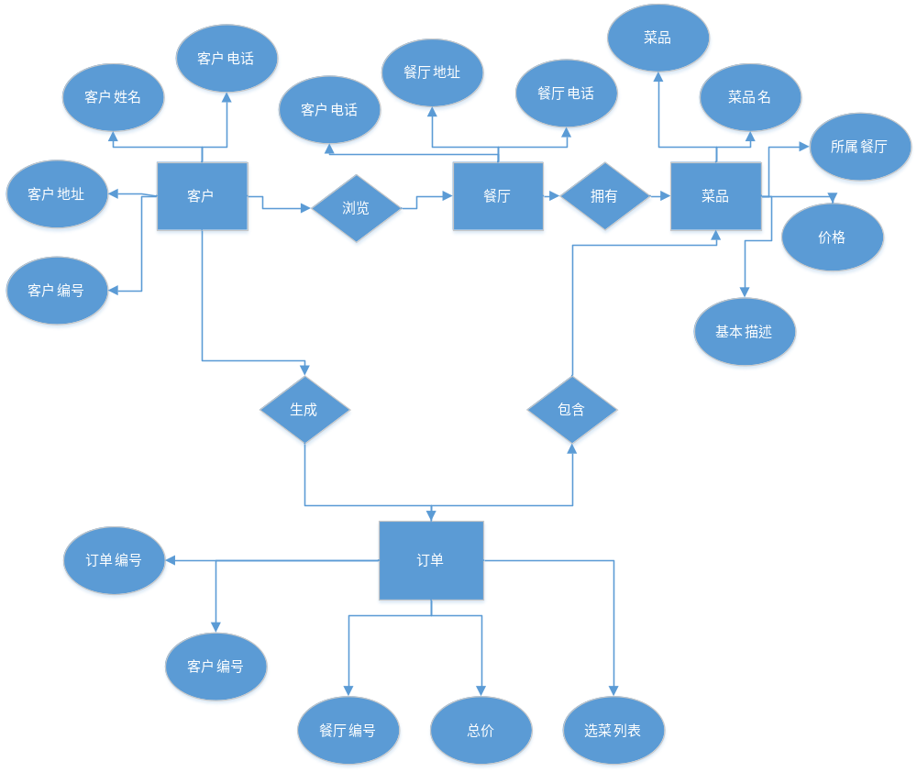
顾客表
列名 | 数据类型 | 长度 | 主键
USERID | INT | 4 | YES
USERNAME | CHAR | 5
USERADDR | CHAR | 40
USERTEL | INT | 11

菜品表
列名 | 数据类型 | 长度 | 主键
FOODID | INT | 4 | YES
FOODNAME | CHAR | 20
FOODPRICE | FLOAT | 10
FOODDESCRIBE | CHAR | 50
RESTID | INT | 4

订单表
列名 | 数据类型 | 长度 | 主键
ORDERID | INT | 4 | YES
PRICE | FLOAT | 10
USERID | INT | 4
RESTID | INT | 4

餐厅
列名 | 数据类型 | 长度 | 主键
RESTID | INT | 4 | YES
RESTNAME | FLOAT | 10
RESTADDR | CHAR | 40

5.2物理结构设计要点
数据结构为关系型数据库，所以，在程序中可以通过标准的SQL语句与数据结构进行交互，交互过程中采用通用的数据库访问接口。

5.3数据结构与程序的关系
系统的数据结构由标准数据库语言SQL生成。
例如创建系统用户表格的程序用SQL表示就是：
CREATE TABLE[USER].[USER_INFO](
[USERID][INT](4)COLLATE CHINESE_PRC_CI_AS NOT NULL,
[USERNAME][CHAR](10)COLLATE CHINESE_PRC_CI_AS NOT NULL,
[USERTEL][CHAR](10)COLLATE CHINESE_PRC_CI_AS NULL,
[USERADDR][CHAR](10)COLLATE CHINESE_PRC_CI_AS NULL
) ON [PRIMARY]

6系统出错处理设计

6.1出错信息
- 用户信息错误：所输出用户信息非该用户信息如联系电话不符合规格，或者电话不存在，为数据库连接出现错误；若该用户信息出现差错，则为数据库内部信息有错，应尽快找管理员修改解决。
- 页面更新错误：可能因所使用网络状况不佳，页面无法刷新。减少网络负载量。

6.2补救措施
由于数据在数据库中已经有备份，故在系统出错后可以依靠数据库的恢复功能，并且依靠日志文件使系统再启动，就算系统崩溃用户数据也不会丢失或遭到破坏。
如果死机关掉该微信窗口后，可以恢复到前一个故障点，利用恢复再启动技术是软件从故障点恢复执行或使软件从头开始重新运行的方法。

6.3系统维护设计
系统维护主要包括数据库的维护和软件功能的维护.

数据库的维护,已经有后台服务器的备份以及日志.方便实现数据库的维护管理

对于软件功能方面,由于是模块化的设计方法,高内聚,低耦合,互相提供一个调用接口.对于软件的维护带来了很大的方便,对于单独功能的修改只需新增一个窗口,添加一个热键即可.

